**SQLite 安装**

<https://www.runoob.com/sqlite/sqlite-installation.html>

SQLite 的一个重要的特性是零配置的，这意味着不需要复杂的安装或管理。本章将讲解 Windows、Linux 和 Mac OS X 上的安装设置。

**在 Windows 上安装 SQLite**

* 请访问 [SQLite 下载页面](http://www.sqlite.org/download.html)，从 Windows 区下载预编译的二进制文件。
* 您需要下载 **sqlite-tools-win32-*.zip** 和 **sqlite-dll-win32-*.zip** 压缩文件。
* 创建文件夹 C:\sqlite，并在此文件夹下解压上面两个压缩文件，将得到 sqlite3.def、sqlite3.dll 和 sqlite3.exe 文件。
* 添加 C:\sqlite 到 PATH 环境变量，最后在命令提示符下，使用 **sqlite3** 命令，将显示如下结果。

C:\>sqlite3

SQLite version 3.7.15.2 2013-01-09 11:53:05

Enter ".help" for instructions

Enter SQL statements terminated with a ";"

sqlite>

**在 Linux 上安装 SQLite**

目前，几乎所有版本的 Linux 操作系统都附带 SQLite。所以，只要使用下面的命令来检查您的机器上是否已经安装了 SQLite。

$ sqlite3

SQLite version 3.7.15.2 2013-01-09 11:53:05

Enter ".help" for instructions

Enter SQL statements terminated with a ";"

sqlite>

如果没有看到上面的结果，那么就意味着没有在 Linux 机器上安装 SQLite。因此，让我们按照下面的步骤安装 SQLite：

* 请访问 [SQLite 下载页面](http://www.sqlite.org/download.html)，从源代码区下载 **sqlite-autoconf-*.tar.gz**。
* 步骤如下：

$ tar xvzf sqlite-autoconf-3071502.tar.gz

$ cd sqlite-autoconf-3071502

$ ./configure --prefix=/usr/local

$ make

$ make install

上述步骤将在 Linux 机器上安装 SQLite，您可以按照上述讲解的进行验证。

**在 Mac OS X 上安装 SQLite**

最新版本的 Mac OS X 会预安装 SQLite，但是如果没有可用的安装，只需按照如下步骤进行：

* 请访问 [SQLite 下载页面](http://www.sqlite.org/download.html)，从源代码区下载 **sqlite-autoconf-*.tar.gz**。
* 步骤如下：

$ tar xvzf sqlite-autoconf-3071502.tar.gz

$ cd sqlite-autoconf-3071502

$ ./configure --prefix=/usr/local

$ make

$ make install

上述步骤将在 Mac OS X 机器上安装 SQLite，您可以使用下列命令进行验证：

$ sqlite3

SQLite version 3.7.15.2 2013-01-09 11:53:05

Enter ".help" for instructions

Enter SQL statements terminated with a ";"

sqlite>

最后，在 SQLite 命令提示符下，使用 SQLite 命令做练习。

**----------------------------------------------------**

**Windows上安装Sqlite3**

原创贾俊浩_Ellen 发布于2019-05-25 15:44:36

  迷迷糊糊也不知捣鼓到了哪里，然后就有了如下操作，自我感觉别人的教程太凌乱，小编现总结分享给大家。

第一步：官网下载

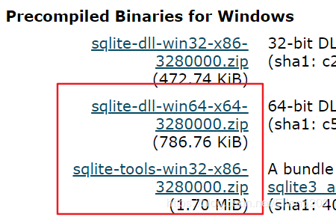

第二步：C盘根目录下建立一个名为“sqlite3”的文件夹

第三步；将下载好的文件解压到上述文件夹。

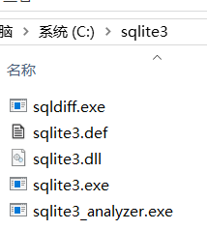

第四步：“此电脑”右键-属性-高级系统设置-环境变量

第五步：点击“Path”-编辑-新建-输入C:\sqlite3-上移到第一位

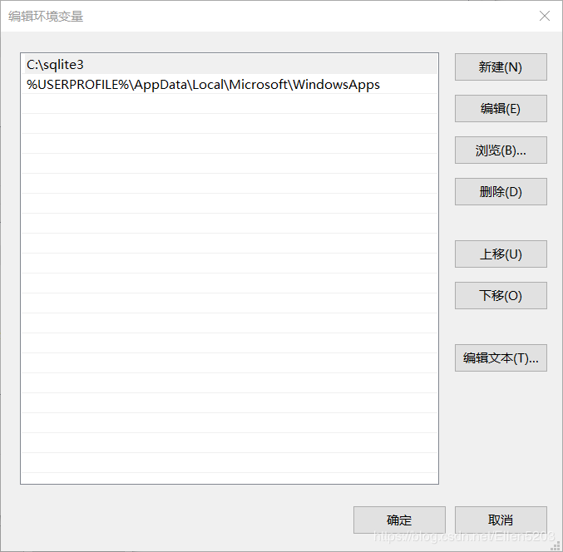

第六步：确定N+1，Win+r打开命令窗口

第七步：在C盘根目录下输入sqlite3，回车

  最后出现如下所示，表示安装成功

SQLite version 3.28.0 2019-04-16 19:49:53

Enter ".help" for usage hints.

Connected to a transient in-memory database.

Use ".open FILENAME" to reopen on a persistent database.

sqlite>

————————————————